1.- MEDIATRIU D’UN SEGMENT
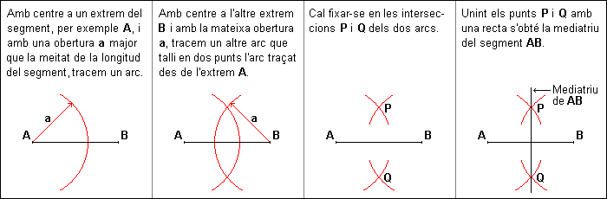

2.- PERPENDICULAR A UNA RECTA PER UN PUNT D’ELLA MATEIXA
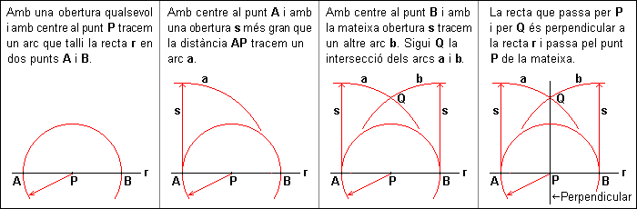

3.- PERPENDICULAR A UNA RECTA PER UN PUNT EXTERIOR
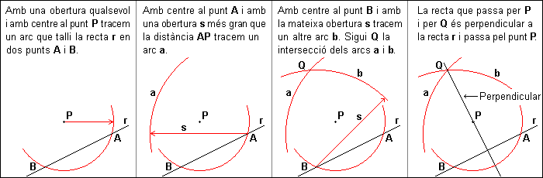

4.- PARAL·LELA A UNA RECTA PER UN PUNT EXTERIOR
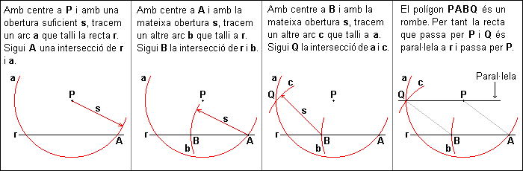
5.- DIVISIÓ D’UN SEGMENT EN PARTS IGUALS
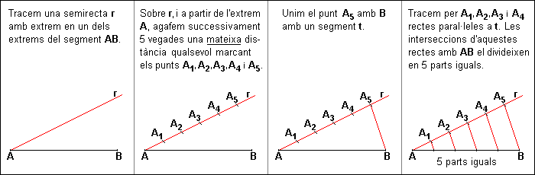

6.- DIVISIÓ D’UN SEGMENT EN PARTS PROPORCIONALS
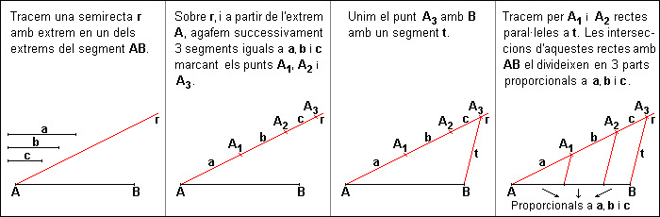

7.- BISECTRIU D’UN ANGLE
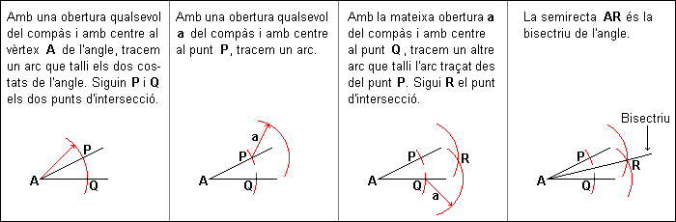

8.- TRANSPORT D’UN ANGLE
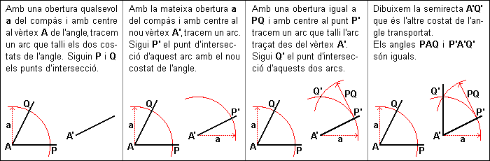
9.- UN TRIANGLE CONEGUTS ELS TRES COSTATS
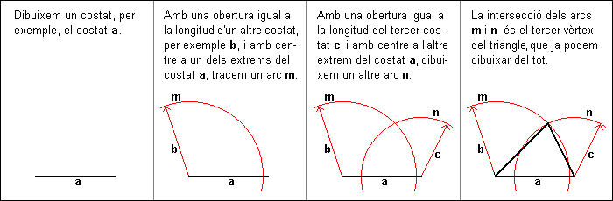

10.- UN TRIANGLE CONEGUTS DOS COSTATS I L’ANGLE QUE FORMEN
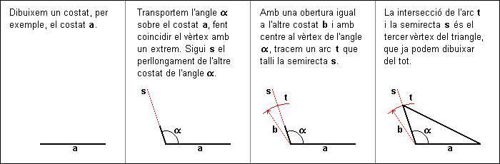

11.- UN TRIANGLE CONEGUTS UN COSTAT I ELS DOS ANGLES ADJACENTS
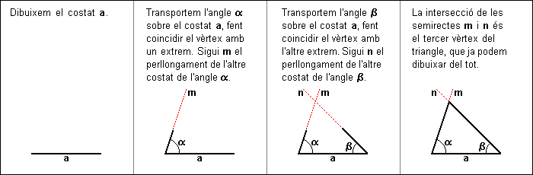

12.- UN TRIANGLE EQUILÀTER CONEGUT EL COSTAT
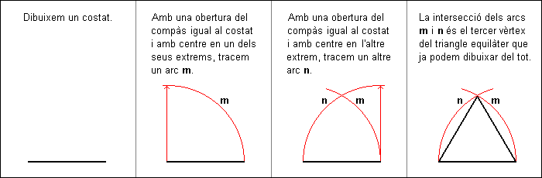
13.- CIRCUMFERÈNCIA QUE PASSA PER TRES PUNTS (CIRCUMSCRITA A UN TRIANGLE)
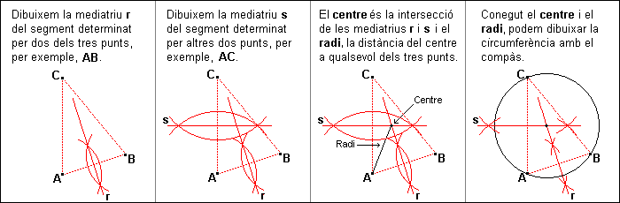

14.- CENTRE D’UNA CIRCUMFERÈNCIA
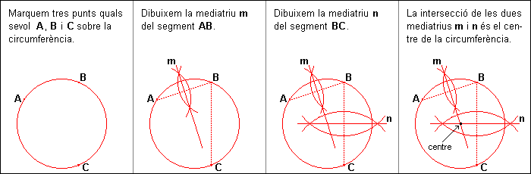

15.- HEXÀGON REGULAR
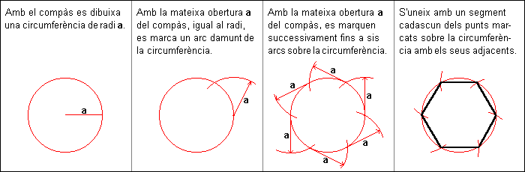

16.- PENTÀGON REGULAR INSCRIT EN UNA CIRCUMFERÈNCIA
